Лабораторная работа №4

Создание и процесс обработки программ на языке ассемблера NASM

Мария Валерьевна Грачева

Содержание

# 1 Цель работы

Освоение процедуры компиляции и сборки программ, написанных на ассемблере NASM.

# 2 Теоретическое введение

Основными функциональными элементами любой электронно-вычислительной машины (ЭВМ) являются центральный процессор, память и периферийные устройства. В состав центрльного процессора входят: арифметико-логическое устройство, устройство управления, регистры.

На иллюстрации ниже приведена структурная схема ЭВМ (рис. ??)

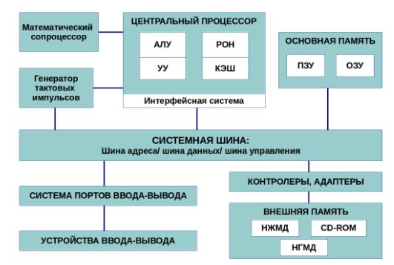

Структурная схема ЭВМ

# 3 Выполнение лабораторной работы

Создаем каталог lab04 (рис. ??).

Создание каталога lab04

Создание каталога lab04

Переходим в этот каталог (рис. ??)

Каталог lab04

Каталог lab04

Создаём текстовый файл (рис. ??)

Создание hello.asm

Создание hello.asm

Превращем текст в объектный код (рис. ??)

Команда nasm

Команда nasm

Проверяем наличие нового файла (рис. ??)

Проверка создания hello.asm

Проверка создания hello.asm

Выполняем расширенную команду NASM (рис. ??)

Расширенная команда nasm

Расширенная команда nasm

Проверяем наличие нового файла (рис. ??)

Проверка создания list.lst

Проверка создания list.lst

Передаём файл на компоновку (рис. ??)

Компоновщик LD для obj

Компоновщик LD для obj

Передаём файл снова на компоновку (рис. ??)

Компоновщик LD для hello

Компоновщик LD для hello

Запускаем файл hello (рис. ??)

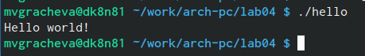

Вывод текста на экран

# 4 Выполнение самостоятельной работы

Создаём копию файла с новым названием (рис. ??), (рис. ??)

Каталог lab04

Каталог lab04

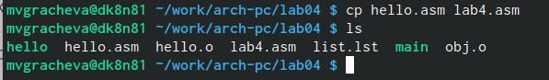

Копирование файла hello.asm

Вносим изменения текста в файле (рис. ??)

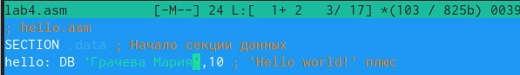

Изменение текста

Транслируем текст в объектный файл и выполняем компоновку объектного файла (рис. ??), (рис. ??)

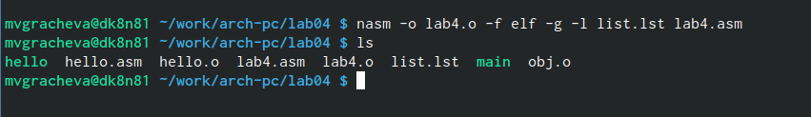

Расширенная команда nasm для lab4

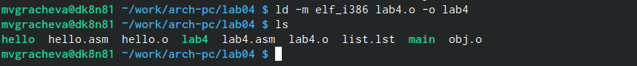

Компоновщик LD для lab4

Запускаем наш файл (рис. ??)

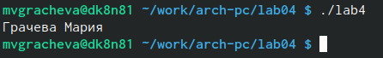

Вывод текста файла lab4 на экран

Копируем наши файлы в другой каталог (рис. ??)

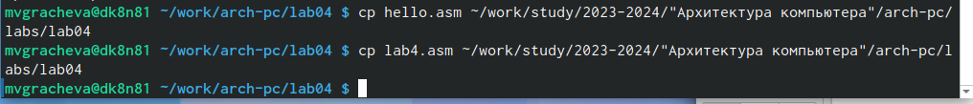

Вывод текста файла lab4 на экран

# 5 Выводы

Сегодня я освоила процедуры компиляции и сборки программ, написанных на ассемблере NASM.

# Список литературы